西湖区城市管理局2020年度部门决算草案

目 录

第一部分 西湖区城市管理局部门概况
一、部门主要职责
二、部门基本情况
第二部分 2020年度部门决算表
一、收入支出决算总表
二、收入决算表
三、支出决算表
四、财政拨款收入支出决算总表
五、一般公共预算财政拨款支出决算表
六、一般公共预算财政拨款基本支出决算表
七、一般公共预算财政拨款“三公”经费支出决算
表
- 政府性基金预算财政拨款收入支出决算表
- 国有资本经营预算财政拨款收入支出决算表
十、国有资产占用情况表
第三部分 2020年度部门决算情况说明
一、收入决算情况说明
二、支出决算情况说明
三、财政拨款支出决算情况说明
四、一般公共预算财政拨款基本支出决算情况说明
五、一般公共预算财政拨款“三公”经费支出决算情况说明
六、机关运行经费支出情况说明
七、政府采购支出情况说明
八、国有资产占用情况说明
九、预算绩效情况说明
第四部分 名词解释
一、收入科目
（一）财政拨款：指省级财政当年拨付的资金。
（二）事业收入：指事业单位开展专业业务活动及辅助活动取得的收入。
（三）事业单位经营收入：指事业单位在专业业务活动及辅助活动之外开展非独立核算经营活动取得的收入。
（四）其他收入：指除财政拨款、事业收入、事业单位经营收入等以外的各项收入。
（五）附属单位上缴收入：反映事业单位附属的独立核算单位按规定标准或比例缴纳的各项收入。包括附属的事业单位上缴的收入和附属的企业上缴的利润等。
（六）上级补助收入：反映事业单位从主管部门和上级单位取得的非财政补助收入。
（七）用事业基金弥补收支差额：填列事业单位用事业基金弥补2019年收支差额的数额。
（八）上年结转和结余：填列2020年全部结转和结余的资金数，包括当年结转结余资金和历年滚存结转结余资金。
二、支出科目
1.一般公共服务支出（类）财政事务（款）行政运行（项）：反映各级财政行政单位（包括实行公务员管理的事业单位）的基本支出。
2.一般公共服务支出（类）财政事务（款）一般行政管理事务（项）：反映各级财政行政单位（包括实行公务员管理的事业单位）未单独设置项级科目的其他项目支出。
3.一般公共服务支出（类）财政事务（款）财政国库业务（项）：反映财政部门用于财政国库集中收付业务方面的支出。
4.一般公共服务支出（类）财政事务（款）事业运行（项）：反映财政事业单位的基本支出。
5.一般公共服务支出（类）财政事务（款）其他财政事务支出（项）：反映财政事业单位其他财政事务方面的支出。
6.社会保障和就业支出（类）行政单位离退休（款）未归口管理的行政单位离退休（项）：反映未实行归口管理的行政单位（包括实行公务员管理的事业单位）开支的离退休经费。
7.社会保障和就业支出（类）行政单位离退休（款）机关事业单位基本养老保险缴费支出（项）：反映机关事业单位实施养老保险制度由单位缴纳的基本养老保险费支出。
8.社会保障和就业支出（类）行政单位离退休（款）机关事业单位职业年金缴费支出（项）：反映机关事业单位实施养老保险制度由单位实际缴纳的职业年金支出。
9.农林水支出（类）水利（款）其他水利支出（项）：反映除其他用于水利方面的支出。
10.住房保障支出（类）住房改革支出（款）住房公积金（项）：反映行政事业单位按人力资源和社会保障部、财政部规定的基本工资和津补贴以及规定比例为职工缴纳的住房公积金。
11.住房保障支出（类）住房改革支出（款）购房补贴（项）：反映按房改政策规定，行政事业单位向符合条件职工（含离退休人员）、军队（含武警）向转役复员离退休人员发放的用于购买住房的补贴。

二〇二一年八月八日

第一部分 西湖区城市管理局部门概况

一、部门主要职能
区城市管理局是主管城市管理的区政府批准成立的部门，正科级建制。其主要职责为：
（一）贯彻执行国家、省、市、区有关城市管理方面的法律、
法规、规章和方针政策。制定本区有关城市管理政策和规范，并 组织实施。
（二）编制城市管理发展总体规划、中长期规划、专项规划、
年度计划、行业标准和技术规范，并组织实施。编制城市管理方 面的重大重点项目年度计划和城市维护费的年度计划，并监督实 施。
（三）负责市容环境卫生、城市管理执法、城市燃气等行业
管理，对相关基础设施运行情况进行监测、调度和应急处置。负责综合组织、协调、检查、指导全区城市管理工作,对各街道（镇）的城市管理工作进行检查、考核、评比。
（四）负责对全区城市管理执法工作指导协调、指挥调度和
监督检查。组织全区性城市管理专项和重大执法活动，负责行使区本级承担的城管执法职能。负责对城市管理执法人员行使职权 情况实施督查。
（五）参与本区城市规划、重点建设项目和综合开发建设项
目的可行性研究。参与新建、改建、扩建市容环卫等基础设施建设项目的立项、选址、设计、竣工验收备案。
（六）组织开展市容环境综合整治、社区环境综合整治和城市综合管理专项治理工作。负责沿街建筑物立面市容的管理。负责制定户外广告、门店招牌的规划、标准和规范，并组织实施。
（七）负责本区道路保洁的监督管理工作，承担城市环境卫
生设施管理职责。负责生活垃圾、餐厨垃圾、建筑垃圾等处置的 监督管理以及减量化、资源化、无害化工作。统筹指导、组织协调全区生活垃圾分类工作的推广实施。
（八）负责城市管理科技创新，教育培训，牵头实施全区城
市管理数字化、智慧化建设与运行的监管工作。
（九）按照市统一部署，负责巩固“全国文明城市”、“国
家卫生城市”创建成果涉及的实地项目的统筹、协调、指导、督查、考评。
（十）完成区委和区政府交办的其他任务。
二、部门基本情况
纳入本套部门决算汇编范围的单位共16个，包括:西湖区城市管理局本级、南昌市西湖区广润门市容所、南昌市西湖区西湖市容所、南昌市西湖区桃源市容所、南昌市西湖区南浦市容所、南昌市西湖区系马桩市容所、南昌市西湖区绳金塔市容所、南昌市西湖区十字街市容所、南昌市西湖区丁公路市容所、南昌市西湖区南站市容所、南昌市西湖区朝阳市容所、南昌市西湖区桃花市容所、南昌市西湖区环卫清运公司、南昌市西湖区环卫综合服务公司、南昌市西湖区环卫设施维修所、南昌市西湖区建筑垃圾余土清运公司。
本部门2020年年末职工人数842人，其中在职人员222人，退休人员620人；年末其他人员1676人。

第二部分 2020年度部门决算表

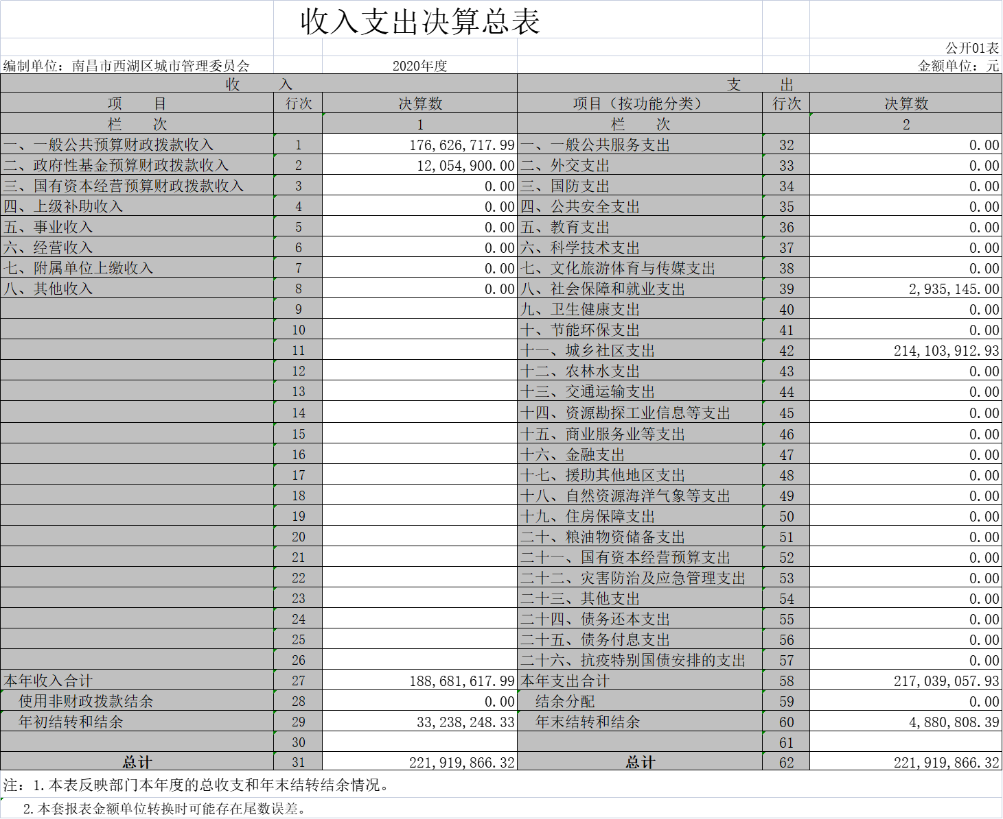

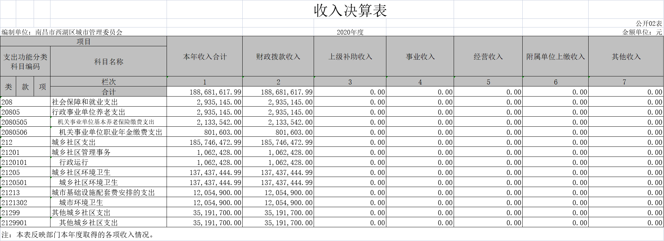

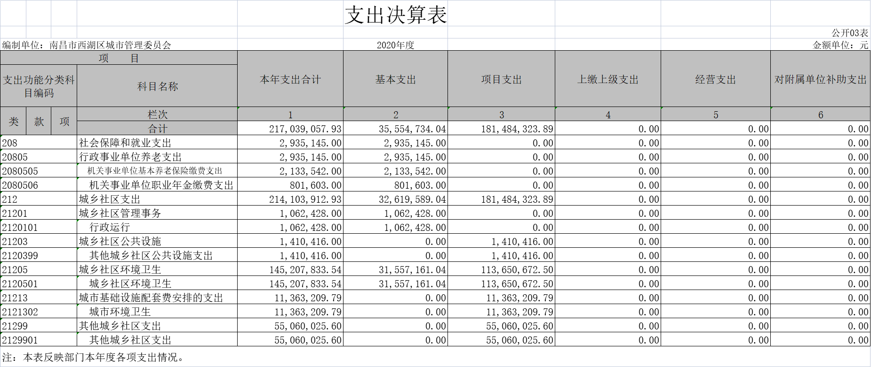
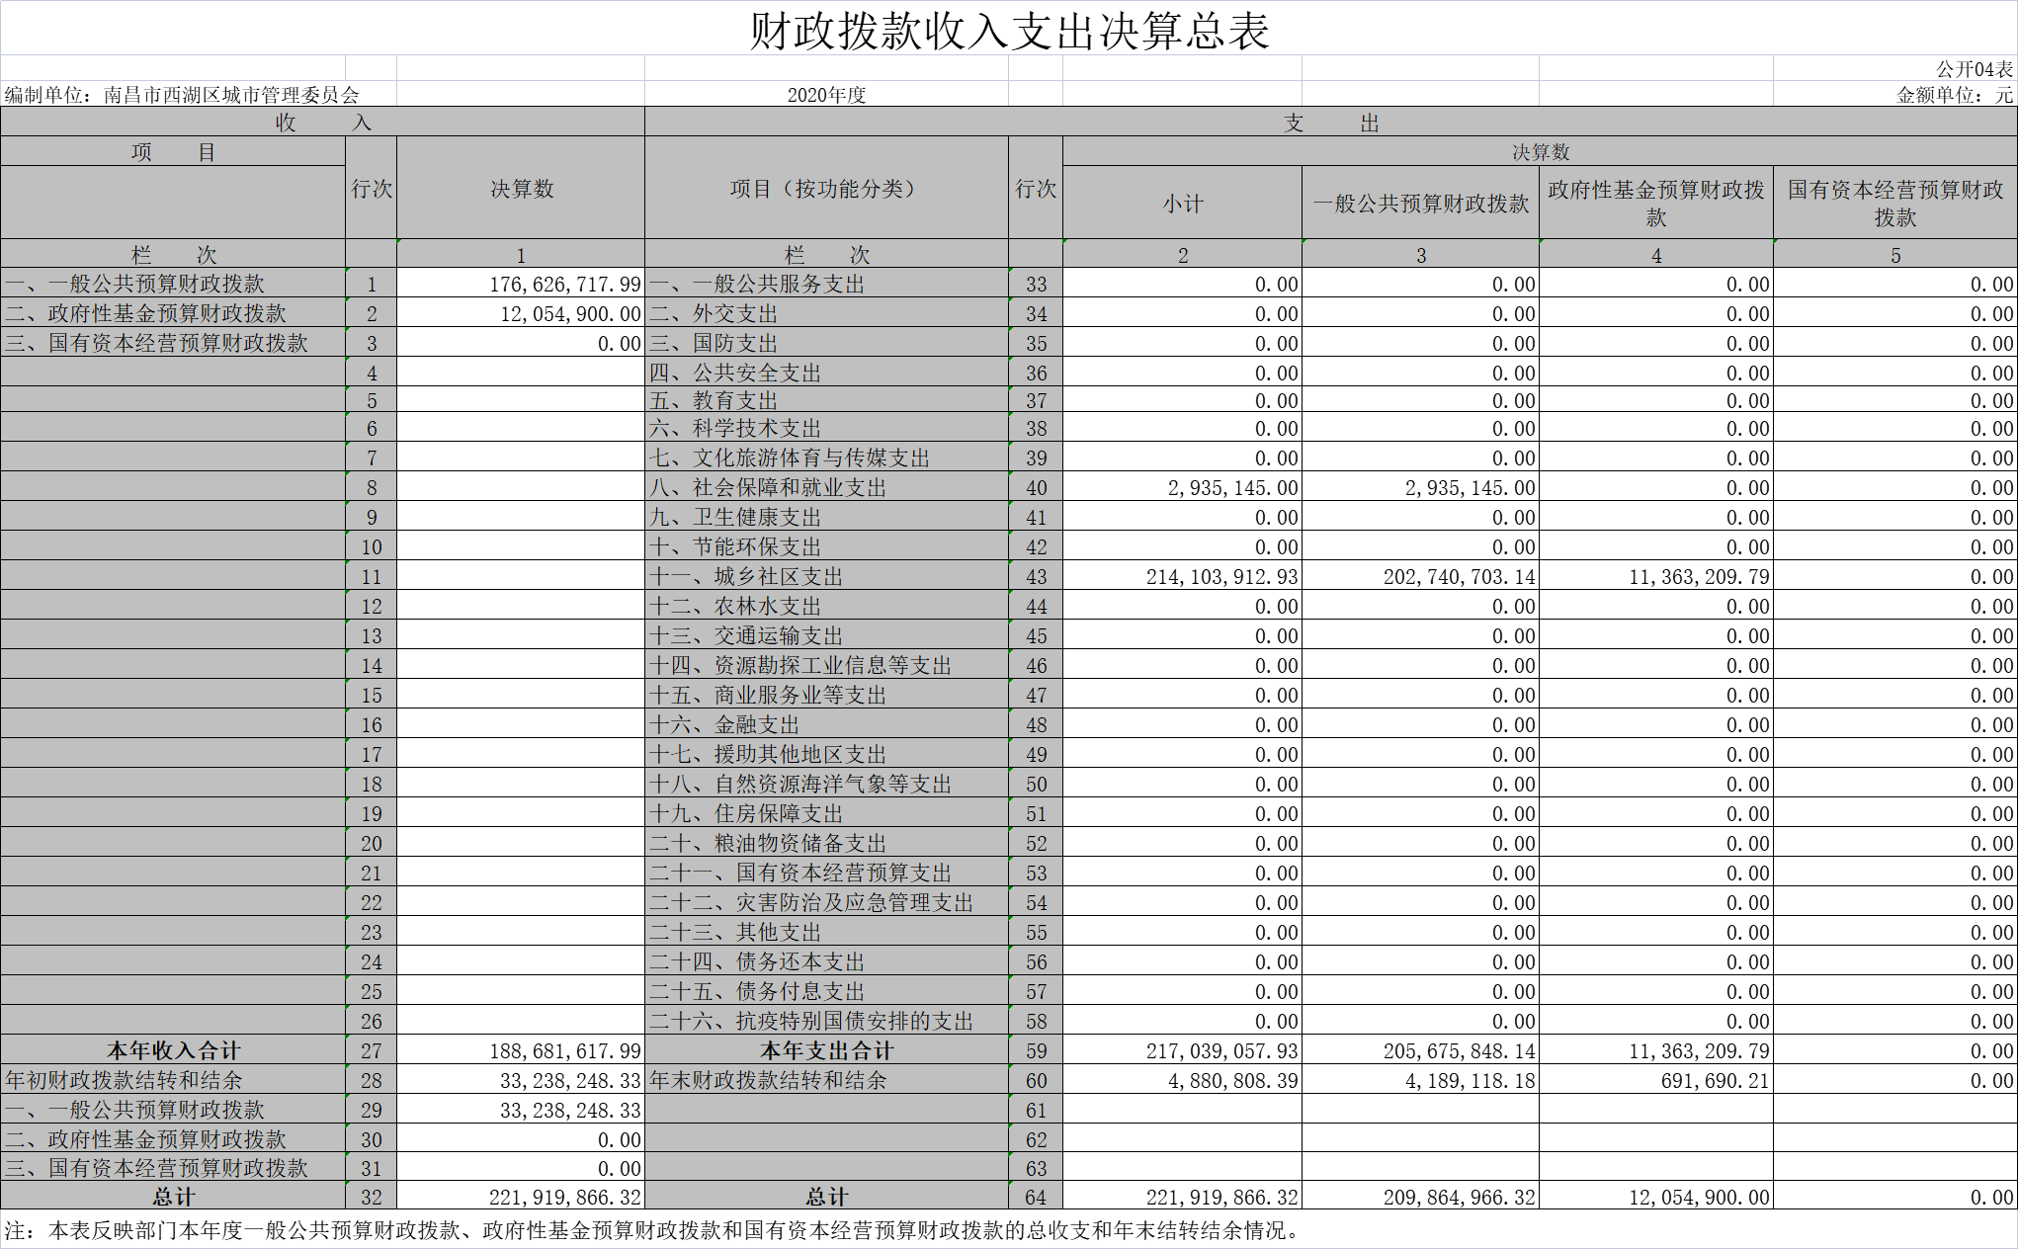

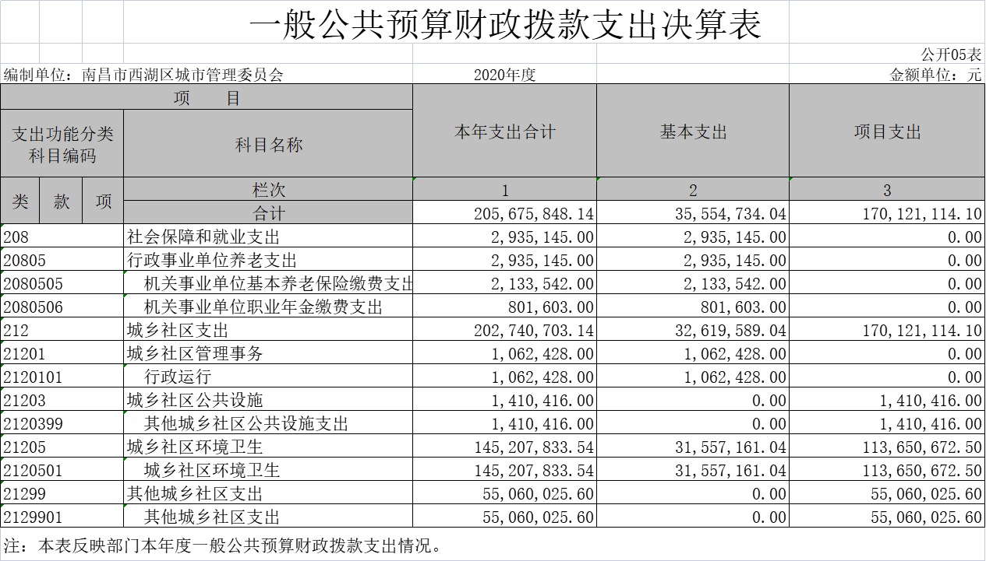

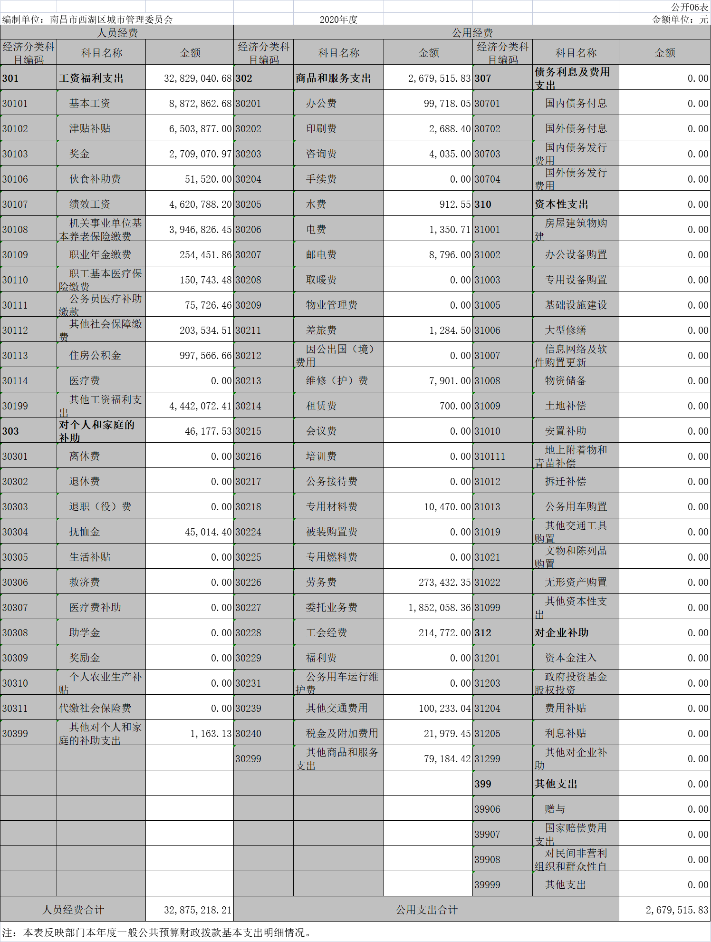

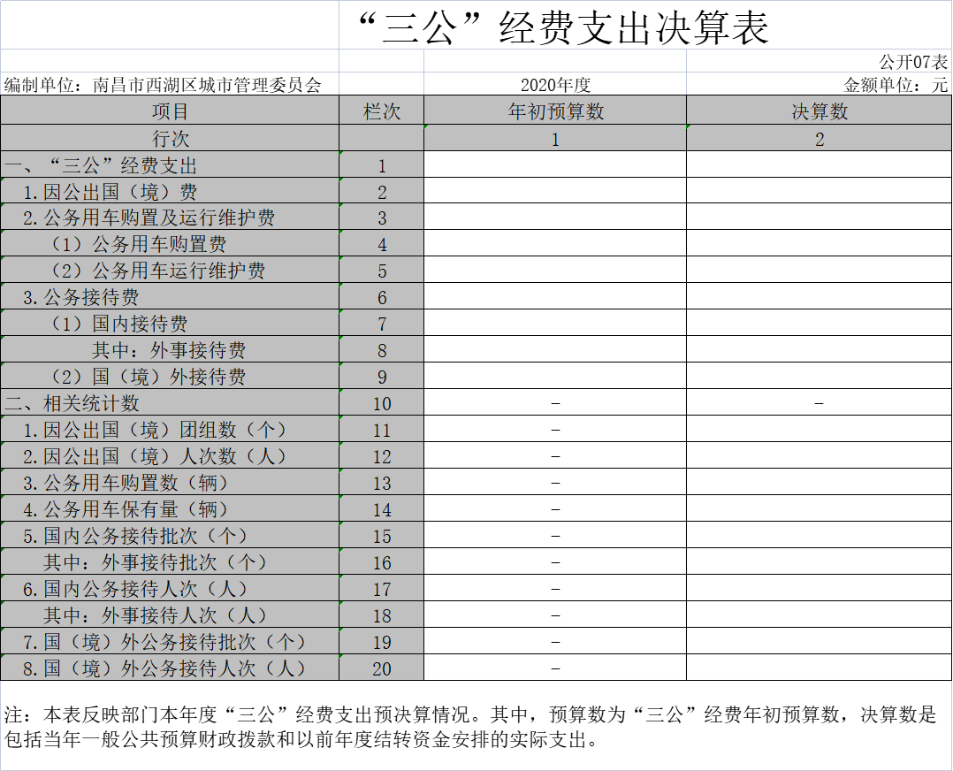

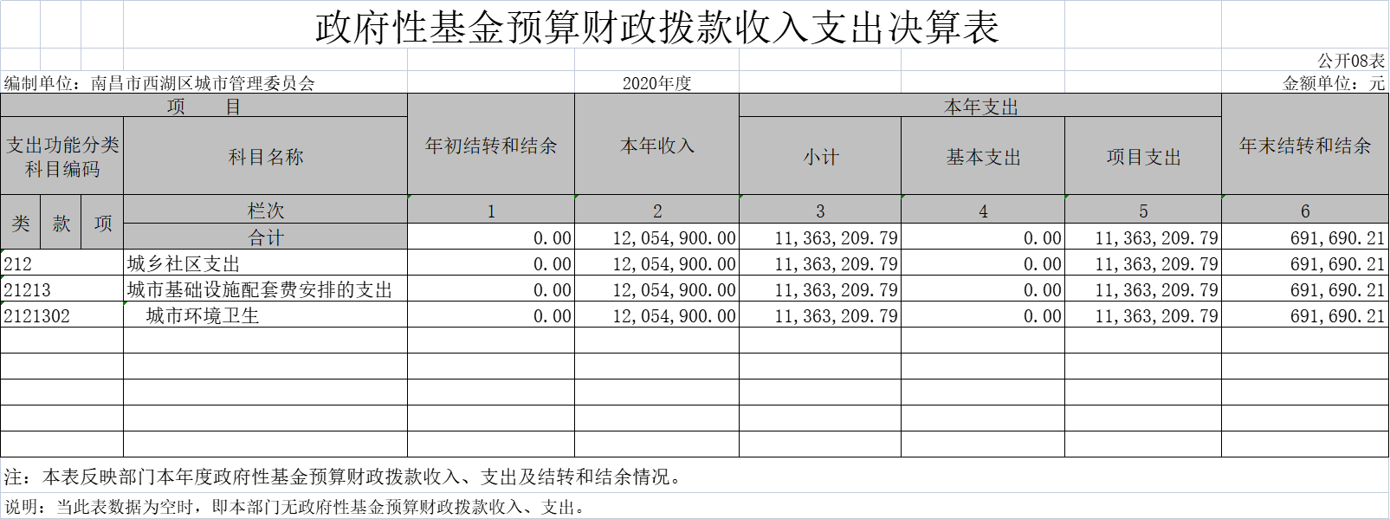

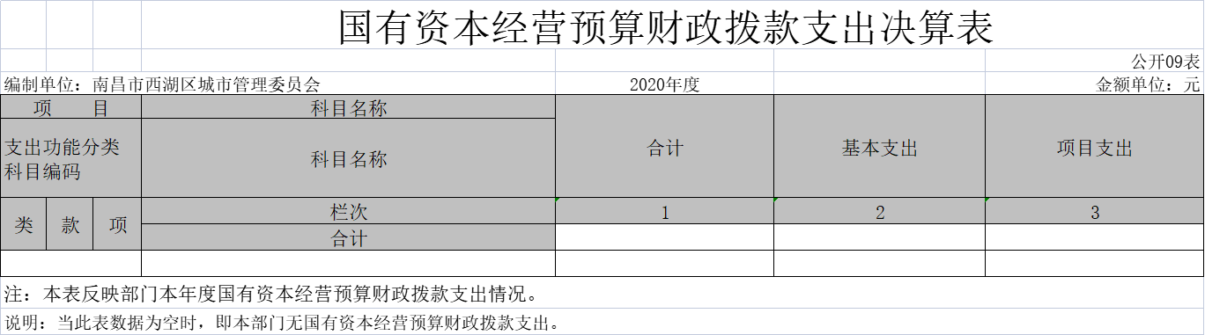
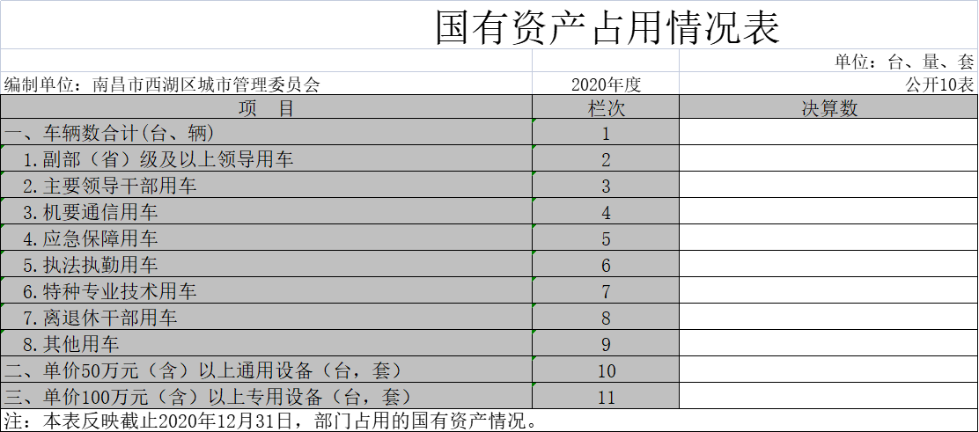

第三部分 2020年度部门决算情况说明

一、收入决算情况说明
本部门2020年度收入总计 22,191.99万元，其中年初结转和结余3,323.82 万元（含对附属单位的补助支出），较2019年增加3790.85万元，增长206.01%；本年收入合计 18868.16万元，较2019年增加1518.15万元，增加8.75 %，主要原因是：因机构改革，单位合并至我局；新建30座公厕资金及朝阳新城清扫保洁经费年底落实到位。
本年收入的具体构成为：财政拨款收入18868.16万元，占100%；事业收入0万元，占0 %；经营收入0万元，占0%；其他收入0万元，占0%。
二、支出决算情况说明
本部门2020年度支出总计21703.91万元，其中本年支出合计21703.91万元，较2019年增加6626.59万元，增加43.95%，主要原因是新建30座公厕资金及朝阳新城清扫保洁经费年底落实到位；本年度将对附属单位的补助支出科目调整为商品和服务支出科目。
年末结转和结余488.08万元，较2019年减少2835.74万元，下降85.32%，主要原因是：2019年年末结转和结余资金含对附属单位的补助支出科目额。
本年支出的具体构成为：基本支出 3555.47万元，占16.38 %；项目支出18148.43万元，占83.62%；经营支出 0万元，占0%；其他支出（对附属单位补助支出、上缴上级支出）0万元，占0%。
三、财政拨款支出决算情况说明
本部门2020年度财政拨款本年支出年初预算数为 13921万元，决算数为21703.9万元，完成年初预算的 155.9%。其中：
（一）社会保障和就业支出年初预算数为293.51万元，决算数为293.51万元，完成年初预算的100%。
（二）城乡社区支出年初预算数为13627.49万元，决算数为21410.39万元，完成年初预算的163.64%。
四、一般公共预算财政拨款基本支出决算情况说明
本部门2020年度一般公共预算财政拨款基本支出 3555.47万元，其中：
（一）工资福利支出3282.9万元，较2019年增加565.32万元，增加20.8%。主要原因是：因机构改革需要，单位合并至我局，该批人员工资福利及社会保障缴费都在项目列支。
（二）商品和服务支出267.95万元，较2019年减少63.98万元，下降19.27%。
（三）对个人和家庭补助4.62万元，较2019年减少3.09 万元，减少40.07%，主要原因是：退休抚恤金减少。
五、一般公共预算财政拨款“三公”经费支出决算情况说明
本部门2020年度一般公共预算财政拨款“三公”经费支出年初预算数为 0万元，决算数为 0万元，完成预算的
0%，决算数较2019年增加（减少） 0万元，增长（下降） 0 %，其中：
（一）因公出国（境）支出年初预算数为 0 万元，决算数为0万元，完成预算的0 %，决算数较2019年增加（减少）0万元，增长（下降）0 %。决算数较年初预算数增加（减少）的主要原因是：无预算安排。
（二）公务接待费支出年初预算数为 0 万元，决算数为 0 万元，完成预算的0 %，决算数较2019年增加（减少） 万元，增长（下降）0 %。决算数较年初预算数增加（减少）的主要原因是：无预算安排。
（三）公务用车购置及运行维护费支出 0 万元，其中公务用车购置年初预算数为 0 万元，决算数为0 万元，完成预算的0 %，决算数较2019年增加（减少）0 万元，增长（下降）0 %。决算数较年初预算数增加（减少）的主要原因是：无预算安排；公务用车运行维护费支出年初预算数为 0 万元，决算数为 0万元，完成预算的 0%，决算数较2019年增加（减少） 0 万元，增长（下降） 0 %。决算数较年初预算数增加（减少）的主要原因是：无预算安排。
六、机关运行经费支出情况说明
本部门2020年度机关运行经费支出267.95万元。（与部门决算中行政单位和参照公务员法管理事业单位一般公共预算财政拨款基本支出中公用经费保持一致）。
七、政府采购支出情况说明
本部门2020年度政府采购支出总额1,355.09万元，其中：政府采购货物支出982.82万元、政府采购工程支出 336.21万元、政府采购服务支出36.05万元。授予中小企业合同金额1,355.09万元，占政府采购支出总额的100%，其中：授予小微企业合同金额1,355.09万元，占政府采购支出总额的1,355.09%。
- 国有资产占用情况说明
截止2020年12月31日，本单位国有资产占用情况见公开10表《国有资产占用情况表》。其中车辆中的其他用车主要是无。
九、预算绩效情况说明
（一）绩效管理工作开展情况。
根据预算绩效管理要求，我局组织对2020年度一般公共预算项目支出所有项目全面开展绩效自评，共涉及资金7175.81万元，占一般公共预算项目支出总额的100%。
组织对 “火车站综合管理办工作经费”、 “年度考核奖惩经费”等12个项目进行了部门评价，涉及一般公共预算支出6873.67万元。从评价情况来看，2020年，各项目单位均能充分发挥区级财政资金的作用，将绩效管理机制纳入项目预算管理，较好地完成了各项目的年度绩效目标，确保了区级财政资金的使用效益和效率。
从评价情况来看，2020年，我局严格按照区委、区政府部署要求，把城市管理作为全国文明城市创建和彰显省会当担，唱响“南昌品牌”，城市建管十大提升行动的重中之重，牢牢扛起主力军责任，全力抓好“城市出形象”这篇大文章，围绕城市管理目标任务，积极推进各项工作提质增效，、环境卫生保洁、市容市貌整治等方面都取得了阶段性成效，“马路本色”工作和执法管理工作在市里考核排名成绩优异，城市形象和品位发生了历史性改观。
（二）部门决算中项目绩效自评结果。
我局今年在区级部门决算中反映局本级“机械化作业和道路洒水冲洗经费”项目绩效自评结果。
2020年，在区委、区政府的坚强领导和市城管委的有力指导下，我局认真贯彻党的十九大精神，按照市、区两级关于城市管理的总体部署要求，不断提升城市管理质量效益。较圆满地完成了本辖区机扫、洒水等工作，保证了辖区内各道路的干净整洁。
经综合评定，2020年度机械化作业和道路洒水冲洗经费绩效评分93分，项目绩效评价等级为“优秀”。
（三）部门评价项目绩效评价结果。
一级指标 | 二级指标 | 三级指标 | 分值权重 | 评分标准 | 评价得分
决策 （15分） | 项目立项 （4分） | 立项依据  充分性 | 2 | ①立项是否符合国家法律法规、国民经济发展规划和相关政策：②项目立项是否符合行业发展规划和政策要求；③项目立项是否与部门职责范围相符，属于部门履职所需；④项目是否属于公共财政支持范围。四项各占1/4权重分，每有一项不符，扣除相应权重分。 | 2
 |  | 立项程序  规范性 | 2 | ①项目是否按照规定的程序申请设立；②审批文件、材料是否符合相关要求；两项各占1/2权重分，每有一项不符，扣除相应权重分。 | 2
 | 绩效目标 （6分） | 绩效目标  合理性 | 4 | ①项目是否有绩效目标；②项目绩效目标与实际工作内容是否具有相关性；③项目预期产出效益和效果是否符合正常的业绩水平；④是否与预算确定的项目投资额或资金量相匹配。四项各占1/4权重分，每有一项不符，扣除相应权重分。 | 4
 |  | 绩效指标  明确性 | 2 | ①是否将项目绩效目标细化分解为具体绩效指标；②是否通过清晰、可衡量的指标值予以体现。两项各占1/2权重分，每有一项不符，扣除相应权重分。 | 2
 | 资金投入 （5分） | 预算编制  科学性 | 3 | ①预算内容与项目内容是否匹配；②预算额度测算依据是否充分，是否按照标准编制；③预算确定的项目投资额或资金量是否与工作任务相匹配三项各占1/3权重分，每有一项不符，扣除相应权重分。 | 3
 |  | 资金分配  合理性 | 2 | ①预算资金分配依据是否充分；②资金分配额度是否合理，与实际是否相适应。二项各占1/2权重分，每有一项不符，扣除相应权重分。 | 2
过程 （25分） | 资金管理 （10分） | 资金到位率 | 2 | 资金到位率=（实际到位资金/预算资金）X100%。实际到位资金：一定时期（本年度或项目期）内落实到具体项目的资金。预算资金：一定时期预算安排到具体项目的资金。资金到位率达100%得满分，低于100%按指标权重比例计分。 | 2
 |  | 预算执行率 | 3 | 预算执行率=（实际支出资金/实际到位资金）X100%。实际支出资金：一定时期（本年度或项目期）内项目实际拨付的资金。预算执行率为100%得满分，低于100%按指标权重比例计分。 | 3
 |  | 资金使用  合规性 | 5 | ①是否符合国家财经法规和财务管理制度以及有关专项资金管理办法的规定；②资金的拨付是否有完整的审批程序和手续；③是否符合项目预算批复或合同规定的用途；④是否存在截留、挤占、挪用、虚列支出等情况。 ①②③每有一项不符，各扣1分；④不符合，该项指标为0分。 | 5
 | 组织实施 （15分） | 管理制度  健全性 | 5 | ①是否己制定或具有相应的财务、业务管理制度、采购管理制度、质量管理制度、安全管理制度、档案管理制度、合同管理制度、组织管理办法；②上述制度是否合法、合规、完整。二项各占1/2权重分，每有一项不符，扣除相应权重分。 | 5
 |  | 制度执行  有效性 | 10 | ①是否遵守法律法规和相关管理规定；②项目调整及支出调整手续是否完备；③项目合同书、验收报告、技术鉴定等资料是否齐全并及时归档；④项目实施的人员条件、场地设备、信息支撑等是否落实到位。四项各占1/4权重分，每有一项不符，扣除相应权重分。 | 10
产出 （30分） | 产出数量  （10分） | 日冲洗、机扫作业次数 | 3 | 得分=每天实际冲洗、机扫作业次数/每天计划实际冲洗、机扫作业次数6次*100%*分值，超过标准分以标准分计分。 | 3
 |  | 机扫作业长度 | 2 | 得分=实际机扫作业长度/计划机扫作业长度140494米*100%*分值，超过标准分以标准分计分。 | 2
 |  | 洒水冲洗作业长度 | 2 | 得分=实际冲洗作业长度/计划冲洗作业长度140494米*100%*分值，超过标准分以标准分计分。 | 2
 |  | 管护严控区道路 | 3 | 得分=实际管护道路/计划管护道路32条*100%*分值，超过标准分以标准分计分。 | 3
 | 产出质量  （10分） | 机动车道机扫作业  达标率 | 4 | 年度目标值为100%，得分=实际达标率*分值，超过标准分以标准分计分。 | 4
 |  | 路面冲洗机械化作业  达标率 | 3 | 年度目标值为100%，得分=实际达标率*分值，超过标准分以标准分计分。 | 3
 |  | 人行道冲洗机械化作业达标率 | 3 | 年度目标值为100%，得分=实际达标率*分值，超过标准分以标准分计分。 | 3
 | 产出时效  （5分） | 机动车道每天机扫2遍 | 2 | 时效指标目标值为100%，达到100%为满分，否则不得分。 | 2
 |  | 路面冲洗每天≥1次 | 3 | 时效指标目标值为100%，达到100%为满分，否则不得分。 | 3
 | 产出成本  （5分） | 成本控制率 | 5 | 机械化作业152.64万元、道路洒水冲洗经费323.85万元，全部达标得满分，一项不达标扣相应分值。 | 5
效益  （25分） | 社会效益  （15分） | 保持并提高辖区道路卫生状况提升城市形象 | 15 | 定性指标根据指标完成情况分为：全部或基本达成预期指标、部分达成预期指标并具有一定效果、未达成预期指标且效果较差三档，分别按照100%-80%（含）、80%-60%（含）、60-0%合理填写完成比例。 得分=完成率*分值 | 12
 | 生态效益  （5分） | 提升道路净洁度 | 5 |  | 4
 | 可持续效益  （5分） | 环卫作业机械化水平持续提高 | 5 |  | 4
满意度  （5分） | 社会公众或服务对象满意度（5分） | 公众满意度 | 5 | 满意度90%以上得5分，90%以下每降低5%扣1分，扣完为止。 | 3
评价得分 |  |  |  |  | 93

第四部分 名词解释

（一） 财政拨款：指区级财政当年拨付的资金。
（二） 事业收入：指事业单位开展专业业务活动及辅助活动取得的收入。
（三） 行政运行：反映行政单位（包括参公单位）的基本支出。
（四） 一般行政管理事务：反映行政单位（包括参公单位）未单独设置项级科目的其他项目支出。
（五） 机关服务：反映为行政单位（包括参公单位）提供后勤服务的各类后勤服务中心的支出。
（六） 信息化建设：反映财政部门用于“金财工程”等信息化建设方面的支出。
（七） 事业运行：反映事业单位的基本支出。
（八） 购房补贴：反映按房改政策规定，行政事业单位向符合条件职工发放的用于购买住房的补贴。
（九） “三公经费”：反映财政拨款安排的因公出国（境）费、公务用车购置及运行费和公务接待费。其中，因公出国（境）费反映单位公务出国（境）的国际旅费、国外城市间交通费、住宿费、伙食费、培训费、公杂费等支出；公务用车购置及运行费反映单位公务用车车辆购置支出（含车辆购置税）及租用费、燃料费、维修费、过路过桥费、保险费、安全奖励费用等支出；公务接待费反映单位按规定开支的各类公务接待（含外宾接待）支出。
（十） 机关运行经费：为保障行政单位（含参照公务员法管理的事业单位）运行用于购买货物和服务的各项资金，包括办公及印刷费、邮电费、差旅费、会议费、福利费、日常维修费、专用材料及一般设备购置费、办公用房水电费、办公用房取暖费、办公用房物业管理费及其他费用。

